TRƯỜNG ĐẠI HỌC KỸ THUẬT CÔNG NGHIỆP
KHOA ĐIỆN TỬ



BÀI TẬP LỚN CÔNG NGHỆ PHẦN MỀM
NGÀNH : KỸ THUẬT MÁY TÍNH
HỆ : ĐẠI HỌC CHÍNH QUY

TÊN ĐỀ TÀI: ỨNG DỤNG HỖ TRỢ TÌM GIA SƯ THEO MÔN HỌC CHO SINH VIÊN

THÁI NGUYÊN - 2025

TRƯỜNG ĐẠI HỌC KỸ THUẬT CÔNG NGHIỆP
KHOA ĐIỆN TỬ
BÀI TẬP LỚN CÔNG NGHỆ PHẦN MỀM
BỘ MÔN : CÔNG NGHỆ THÔNG TIN
ĐỀ TÀI: ỨNG DỤNG HỖ TRỢ TÌM GIA SƯ THEO MÔN HỌC CHO SINH VIÊN
GIÁO VIÊN HƯỚNG DẪN | : | ThS.NGUYỄN THỊ HƯƠNG
HỌ VÀ TÊN SINH VIÊN | : | Nguyễn Tuấn Anh
MSSV | : | K225480106002
HỌ VÀ TÊN SINH VIÊN | : | Nguyễn Tuấn Anh
MSSV | : | K225480106095
HỌ VÀ TÊN SINH VIÊN | : | Bùi Ngọc Anh
MSSV | : | K225510201001

THÁI NGUYÊN - 2025
TRƯỜNG ĐHKTCN | CỘNG HOÀ XÃ HỘI CHỦ NGHĨA VIỆT NAM
KHOA ĐIỆN TỬ | Độc lập - Tự do - Hạnh phúc

NHIỆM VỤ THIẾT KẾ
Sinh viên:
Lớp: K58KTP Khoá: 2022-2027
Bộ môn: Công Nghệ Thông Tin
Giáo viên hướng dẫn: ThS.Nguyễn Thị Hương
1. Tên đồ án phân tích thiết kế hệ thống
Ứng dụng hỗ trợ tìm gia sư theo môn học cho sinh viên
2. Các số liệu ban đầu (nếu có)
3. Nội dung các phần thuyết minh và tính toán
- Khảo sát, phân tích hiện trạng của ứng dụng hỗ trợ tìm gia sư theo môn học cho sinh viên
- Phân tích ứng dụng hỗ trợ tìm gia sư theo môn học cho sinh viên
- Thiết kế ứng dụng hỗ trợ tìm gia sư theo môn học cho sinh viên
- Xây dựng các tệp cơ sở dữ liệu.
- Thiết kế chương trình
3. Các sản phẩm, kết quả :
- Thuyết minh báo cáo
- Demo phần mềm
- Đĩa CD chứa các sơ đồ thiết kế gốc, báo cáo. Nhãn đĩa ghi rõ: Họ tên + lớp + tên đề tài (tóm tắt) + GV hướng dẫn + Ngày tháng.
4. Ngày giao nhiệm vụ: 08/09/2024
5. Ngày hoàn thành nhiệm vụ: 25/10/2024
BCN KHOA | TRƯỞNG BỘ MÔN | GIÁO VIÊN HƯỚNG DẪN
(Ký và ghi rõ họ tên) | (Ký và ghi rõ họ tên) | (Ký và ghi rõ họ tên)

TRƯỜNG ĐHKTCN | CỘNG HOÀ XÃ HỘI CHỦ NGHĨA VIỆT NAM
KHOA ĐIỆN TỬ  BM CÔNG NGHỆ THÔNG TIN | Độc lập - Tự do - Hạnh phúc

PHIẾU GIAO BÀI TẬP LỚN
Sinh viên: Nguyễn Tuấn Anh MSSV: K225480106002
Sinh viên: Nguyễn Tuấn Anh MSSV: K225480106095
Sinh viên: Bùi Ngọc Anh MSSV: K225510201001
Lớp: K58KMT Khoá: 2022-2027
Ngành học: Kỹ thuật máy tính
Giáo viên hướng dẫn: ThS. Nguyễn Thị Hương
1. Tên đề tài:
Ứng dụng hỗ trợ tìm gia sư theo môn học cho sinh viên
2. Nội dung thực hiện:
- Khảo sát, phân tích hiện trạng của ứng dụng hỗ trợ tìm gia sư theo môn học cho sinh viên
- Phân tích thiết kế ứng dụng hỗ trợ tìm gia sư theo môn học cho sinh viên
- Thiết kế ứng dụng hỗ trợ tìm gia sư theo môn học cho sinh viên
- Xây dựng các tệp cơ sở dữ liệu
- Thiết kế chương trình
3. Các sản phẩm, kết quả:
- Thuyết minh báo cáo
- Demo phần mềm
- Đĩa CD chứa các sơ đồ thiết kế gốc, báo cáo. Nhãn đĩa ghi rõ: Họ tên + lớp + tên đề tài (tóm tắt) + GV hướng dẫn + Ngày tháng.
4. Ngày giao nhiệm vụ: 08/03/2017
5. Ngày hoàn thành nhiệm vụ: 08/06/2017
TRƯỞNG KHOA | BỘ MÔN | GIÁO VIÊN HƯỚNG DẪN

MỤC LỤC

LỜI CAM ĐOAN

Tôi xin cam kết rằng toàn bộ nội dung trong bài “ Ứng dụng hỗ trợ tìm gia sư theo môn học cho sinh viên”này là kết quả từ quá trình học tập, nghiên cứu và thực hiện của nhóm tôi.
Mọi thông tin trích dẫn, tài liệu tham khảo đều được ghi rõ nguồn. Tôi hoàn toàn chịu trách nhiệm về tính trung thực và bản quyền đối với nội dung đã trình bày.
Tên sinh viên


DANH MỤC CÁC BẢNG VÀ HÌNH VẼ, ĐỒ THỊ

LỜI NÓI ĐẦU
Trong thời đại công nghệ số phát triển mạnh mẽ, việc ứng dụng công nghệ thông tin vào giáo dục đã và đang trở thành xu hướng tất yếu. Nhu cầu học tập, bồi dưỡng kiến thức ngày càng đa dạng, đặc biệt là đối với sinh viên những người luôn cần sự hỗ trợ kịp thời để nâng cao kết quả học tập. Trong đó, việc tìm kiếm gia sư phù hợp với môn học và lịch trình cá nhân là một vấn đề thực tiễn, nhưng vẫn còn gặp nhiều khó khăn nếu thiếu một nền tảng kết nối hiệu quả.
Từ thực tế đó, nhóm chúng tôi đã lựa chọn đề tài “ ứng dụng hỗ trợ tìm gia sư theo môn học cho sinh viên “ nhằm mục tiêu xây dựng một hệ thống có khả năng kết nối nhanh chóng và thuận tiện giữa sinh viên có nhu cầu học thêm với những gia sư có chuyên môn tương ứng. Ứng dụng không chỉ giúp tiết kiệm thời gian và công sức trong việc tìm kiếm, mà còn tạo nên một môi trường học tập chủ động và linh hoạt hơn cho sinh viên.
Đồ án tập trung vào các bước phân tích và thiết kế hệ thống thông tin, từ khảo sát yêu cầu thực tế, xây dựng biểu đồ chức năng, đến thiết kế cơ sở dữ liệu và giao diện người dùng. Qua đó, giúp sinh viên tiếp cận quy trình phát triển phần mềm một cách bài bản, thực tế và có tính ứng dụng cao.
Chúng tôi hy vọng rằng sản phẩm từ đồ án này sẽ là nền tảng ban đầu cho một ứng dụng hữu ích, đồng thời là cơ hội để áp dụng những kiến thức đã học vào giải quyết các bài toán thực tiễn trong cuộc sống.
Em xin chân thành cảm ơn giảng viên đã hướng dẫn và tạo điều kiện để em thực hiện đề tài này.

CHƯƠNG 1. KHẢO SÁT HỆ THỐNG

1.1 Giới thiệu đề tài

1.1.1 Lý do lựa chọn đề tài
Hiện nay, nhu cầu học tập và nâng cao kiến thức của sinh viên ngày càng đa dạng, không chỉ dừng lại ở chương trình đào tạo chính quy mà còn mở rộng sang các hình thức học thêm, học theo nhu cầu cá nhân. Tuy nhiên, việc tìm kiếm một gia sư phù hợp – có chuyên môn tốt, dạy đúng môn học cần thiết, và đáp ứng được thời gian học linh hoạt – vẫn còn gặp nhiều khó khăn. Phần lớn các phương pháp tìm gia sư hiện tại đều dựa vào mối quan hệ cá nhân hoặc các nhóm trên mạng xã hội, thiếu đi tính hệ thống, minh bạch và hiệu quả. Trong khi đó, với sự phát triển nhanh chóng của công nghệ thông tin và các nền tảng số, nhu cầu kết nối giữa người học và người dạy hoàn toàn có thể được giải quyết bằng một ứng dụng thông minh. Việc xây dựng một hệ thống hỗ trợ tìm gia sư theo môn học không chỉ giúp sinh viên dễ dàng tiếp cận với các nguồn học chất lượng, mà còn tạo cơ hội cho những người có năng lực giảng dạy được chia sẻ kiến thức và tăng thêm thu nhập.
Chính vì vậy, nhóm chúng tôi quyết định chọn đề tài “ ứng dụng hỗ trợ tìm gia sư theo môn học cho sinh viên “ với mong muốn xây dựng một giải pháp công nghệ thiết thực, góp phần cải thiện hiệu quả học tập, đồng thời nâng cao trải nghiệm người dùng trong việc tìm kiếm và kết nối học tập. Đây cũng là cơ hội để nhóm vận dụng kiến thức đã học về phân tích, thiết kế và xây dựng hệ thống thông tin vào một tình huống thực tiễn, có giá trị ứng dụng cao trong đời sống sinh viên hiện nay.

1.1.2 Mục tiêu của đề tài
Mục tiêu chính của đề tài là thiết kế và xây dựng một ứng dụng hỗ trợ tìm gia sư theo môn học cho sinh viên, giúp thay thế phương pháp truyền thống và nâng cao hiệu quả quản lý. Cụ thể, đề tài hướng đến:
- Xây dựng một hệ thống hỗ trợ kết nối giữa sinh viên và gia sư một cách nhanh chóng, tiện lợi và hiệu quả, dựa trên tiêu chí môn học, trình độ, thời gian học, và vị trí địa lý
- Tạo ra một nền tảng minh bạch, dễ sử dụng giúp sinh viên dễ dàng tìm kiếm gia sư phù hợp với nhu cầu học tập cá nhân mà không cần qua trung gian phức tạp hay thiếu tin cậy.
- Thiết kế giao diện người dùng thân thiện, trực quan, phù hợp với thói quen sử dụng của sinh viên, đồng thời cung cấp các chức năng cần thiết như tìm kiếm, lọc kết quả, đăng ký buổi học, đánh giá gia sư,…
- Áp dụng kiến thức về phân tích và thiết kế hệ thống thông tin để xây dựng quy trình phát triển phần mềm bài bản: từ khảo sát yêu cầu người dùng, phân tích chức năng, thiết kế cơ sở dữ liệu, đến thiết kế giao diện và xử lý nghiệp vụ.
- Tạo cơ hội thực hành kỹ năng làm việc nhóm, giải quyết vấn đề, và phát triển ứng dụng thực tiễn, từ đó nâng cao năng lực nghề nghiệp cho các thành viên trong nhóm.

1.1.3 Phạm vi nghiên cứu của đề tài
Đề tài tập trung nghiên cứu và triển khai hệ thống trong phạm vi Trường Đại học Kỹ Thuật Công Nghiệp. Hệ thống hỗ trợ:
• Đăng ký và quản lý tài khoản người dùng (sinh viên và gia sư).
· Tìm kiếm gia sư theo các tiêu chí: môn học, trình độ, khu vực, thời gian rảnh.
- Quản lý lịch học và lịch dạy.
- Gửi yêu cầu và xác nhận buổi học.
- Hệ thống đánh giá, phản hồi giữa sinh viên và gia sư.
- Quản lý thông tin gia sư, môn học và hồ sơ người dùng.

-Hệ thống không đi sâu vào các chức năng phức tạp như Chưa tích hợp các công nghệ xác thực mạnh (như OTP, xác minh danh tính,…). Hệ thống chưa tích hợp các cổng thanh toán online (Momo, ZaloPay, thẻ tín dụng,...), Các chức năng quản trị hệ thống (duyệt gia sư, xử lý vi phạm, thống kê nâng cao,...) chỉ được đề cập ở mức cơ bản, ứng dụng được thiết kế hướng tới nhóm sinh viên và gia sư trong nội bộ trường Đại Học Kỹ Thuật Công Nghiệp và chưa hướng tới quy mô lớn (toàn quốc).

1.1.4 Mô tả dự án
Dự án xây dựng trang web “Quản lý hệ thống gia sư” có các tính năng
tương ứng với các mục đích sử dụng của từng người dùng:

- Sinh viên:
+ Tìm kiếm gia sư phù hợp: Sinh viên có nhiệm vụ chủ động tìm kiếm gia sư theo môn học mong muốn.
+ Gửi yêu cầu học: Gửi yêu cầu đến gia sư ( về môn học, thời gian, ghi chú, )
+ Tham gia đầy đủ buổi học: Có trách nhiệm tham gia học đúng lịch khi gia sư đã chấp nhận yêu cầu.
+ Đánh giá gia sư sau buổi học: Đưa ra nhận xét và chấm điểm chất lượng buổi dạy, hỗ trợ cải thiện hệ thống.
+ Thanh toán học phí: Hoàn thành nghĩa vụ tài chính cho buổi học đã diễn ra.
+ Giữ thái độ nghiêm túc khi học: Tuân thủ quy định của buổi học và ứng xử lịch sự với gia sư.

- Gia sư:
+ Cập nhật hồ sơ, trình độ chuyên môn: Khai báo trung thực về trình độ và kinh nghiệm để sinh viên tham khảo.
+ Đăng kí môn học có thể dạy: Xác định rõ môn học kèm theo học phí, để sinh viên lựa chọn.
+ Cập nhật lịch rảnh chính xác: Nhập lịch rảnh để hệ thống xử lý yêu cầu học phù hợp.
+ Xử lý yêu cầu học từ sinh vên: Có trách nhiệm xem xét, phần hồi yêu cầu trong thời gian sớm nhất.
+ Thực hiện các buổi dạy đúng giờ, đúng nội dung: Đảm bảo chất lượng và uy tín khi tham gia giảng dạy.
+ Giao tiếp và ứng xử chuyên nghiệp: Hỗ trợ sinh viên trong học tập, giữ thái độ lịch sự, tôn trọng.
- Quản trị viên:
+ Quản lý tài khoản người dùng: Có quyền kích hoạt, khóa hoặc sửa thông tin tài khoản sinh viên/gia Sư.
+ Quản lý danh sách môn học: Tạo, sửa, hoặc xóa môn học trong hệ thống để đảm bảo cập nhật mới nhất.
+ Theo dõi và xử lý bất thường: Phát hiện, can thiệp khi có xung đột, tranh chấp hoặc đánh giá không trung thực.
+ Giám sát hoạt động dạy và học: Theo dõi số lượng yêu cầu, buổi học, đánh giá, và tình trạng thanh toán.
+ Bảo trì và vận hành hệ thống: Đảm bảo hệ thống hoạt động ổn định, cập nhật chính sách và hỗ trợ kỹ thuật.

Tóm tắt chương
Chương này đã trình bày thực trạng hiện tại của việc tìm kiếm gia sư thông qua mạng xã hội và những khó khăn đi kèm như thiếu chuyên nghiệp, không đáng tin cậy và kém hiệu quả. Từ đó, nhóm phát triển đề xuất một hệ thống hỗ trợ tìm gia sư theo môn học, đáp ứng nhu cầu học tập của sinh viên thông qua các chức năng: tìm kiếm, đặt lịch, quản lý thông tin, theo dõi kết quả và bảo mật. Việc xây dựng hệ thống này không chỉ giúp sinh viên học tập tốt hơn mà còn góp phần xây dựng một cộng đồng học thuật năng động và hiệu quả.

CHƯƠNG 2. PHÂN TÍCH HỆ THỐNG

2.1. Phân tích thông tin vào ra của hệ thống
Phân tích và thiết kế hệ thống là bước đầu tiên và quan trọng nhất trong quá trình phát triển một phần mềm. Mục tiêu chính của giai đoạn này là tìm hiểu và mô tả chính xác các chức năng mà hệ thống cần thực hiện, xác định rõ các loại dữ liệu cần thu thập và xử lý, cũng như cách thức người dùng tương tác với hệ thống. Một phân tích chính xác và đầy đủ sẽ giúp xây dựng hệ thống một cách logic, dễ bảo trì và mở rộng trong tương lai. Hiệu quả hoạt động của hệ thống phần lớn phụ thuộc vào chất lượng phân tích ở giai đoạn đầu này.

2.1.1. Phương pháp phân tích hệ thống
Để phân tích hệ thống "Ứng dụng hỗ trợ tìm kiếm gia sư theo môn học cho sinh viên", nhóm sử dụng các phương pháp sau:
Phân tích hệ thống bằng biểu đồ luồng dữ liệu (Data Flow Diagram – DFD) mức khung cảnh (Context-Level):
Mô tả tổng quát mối quan hệ giữa hệ thống với các thực thể bên ngoài như sinh viên, gia sư, và quản trị viên. Biểu đồ này thể hiện hệ thống như một tiến trình duy nhất cùng với các luồng dữ liệu vào – ra từ các thực thể.
Phân tích hệ thống bằng DFD mức 1:
Phân rã hệ thống thành các tiến trình xử lý cụ thể như: Đăng ký tài khoản, Tìm kiếm gia sư, Gửi yêu cầu học, Xử lý đánh giá, Quản lý lớp học,… để hiểu chi tiết cách thức luân chuyển và xử lý dữ liệu.
Phương pháp Top-Down (từ tổng thể đến chi tiết):
Bắt đầu từ việc mô tả tổng quát hệ thống, sau đó dần phân tích chi tiết từng chức năng con. Cách tiếp cận này giúp đảm bảo không bỏ sót chức năng chính và dễ kiểm soát phạm vi hệ thống.
Phương pháp Bottom-Up (từ chi tiết đến tổng thể):
Áp dụng để xây dựng từ các chức năng riêng lẻ như đăng ký tài khoản, đăng yêu cầu, xem lịch học,... sau đó tổng hợp thành hệ thống hoàn chỉnh. Phương pháp này hữu ích khi tận dụng các module đã có hoặc dễ kiểm thử đơn lẻ.

2.1.2 Thông tin vào hệ thống thông tin
Thông tin vào là những dữ liệu được cung cấp từ phía người dùng hoặc các thực thể liên quan, đóng vai trò nền tảng để hệ thống xử lý, lưu trữ và đưa ra các kết quả đầu ra. Trong hệ thống hỗ trợ tìm kiếm gia sư theo môn học cho sinh viên, thông tin vào đóng vai trò rất quan trọng trong việc tạo lập tài khoản, đề xuất gia sư, xử lý yêu cầu học và quản lý toàn bộ quá trình dạy và học. Việc thu thập và tổ chức dữ liệu đầu vào một cách chính xác sẽ góp phần nâng cao độ tin cậy và hiệu quả vận hành của hệ thống.
Thông tin người dùng (sinh viên/gia sư)
Đây là dữ liệu được nhập vào khi người dùng đăng ký tài khoản. Thông tin này giúp hệ thống định danh người dùng và phục vụ cho các hoạt động sau này như tìm kiếm, liên hệ, và thanh toán.
- Với sinh viên, thông tin bao gồm: Họ tên, tài khoản đăng nhập, email, số điện thoại, địa chỉ, chuyên ngành học,...
- Với gia sư, thông tin còn bao gồm thêm: Bằng cấp, kinh nghiệm giảng dạy, môn học có thể dạy, mức học phí, và lịch rảnh.
Thông tin yêu cầu học từ sinh viên
Khi sinh viên có nhu cầu học một môn nào đó, hệ thống cần tiếp nhận các dữ liệu đầu vào như:
- Môn học cần tìm gia sư
- Khung thời gian mong muốn học
- Ghi chú đặc biệt (ví dụ: yêu cầu dạy tại nhà, hình thức online/offline, học nhóm/học cá nhân)
- Mức học phí đề xuất (nếu có)
Thông tin này giúp hệ thống gợi ý gia sư phù hợp và gửi yêu cầu đến đúng đối tượng có khả năng giảng dạy.
Thông tin đăng ký dạy của gia sư
Đây là dữ liệu được cung cấp bởi gia sư để hệ thống hiển thị cho sinh viên lựa chọn. Bao gồm:
- Môn học có thể dạy
- Trình độ chuyên môn
- Học phí mong muốn
- Lịch rảnh cụ thể (ngày trong tuần, buổi sáng/chiều/tối)
Thông tin này rất quan trọng để hệ thống xử lý truy vấn tìm kiếm và gợi ý gia sư phù hợp theo yêu cầu từ sinh viên.
Thông tin đánh giá và phản hồi
Sau mỗi buổi học, sinh viên có thể đánh giá chất lượng giảng dạy, và gia sư có thể phản hồi về sinh viên. Các thông tin này bao gồm:
- Số sao đánh giá
- Nhận xét chi tiết
- Trạng thái buổi học (đã diễn ra / bị hủy)
Những dữ liệu này được thu thập để cải thiện chất lượng hệ thống và hỗ trợ quản trị viên trong việc theo dõi, xử lý tranh chấp nếu có.

2.1.3 Thông tin ra của hệ thống thông tin
Sau khi xử lý các dữ liệu đầu vào từ sinh viên, gia sư và quản trị viên, hệ thống sẽ cung cấp các thông tin đầu ra nhằm hỗ trợ người dùng trong việc tìm kiếm, đánh giá và tham gia các buổi học một cách thuận tiện, chính xác và nhanh chóng. Các thông tin đầu ra không chỉ phục vụ mục đích sử dụng trực tiếp của sinh viên và gia sư, mà còn hỗ trợ quản trị viên trong việc giám sát, cải tiến chất lượng hệ thống.
Danh sách gia sư phù hợp
Hệ thống sẽ xuất ra danh sách các gia sư có khả năng giảng dạy môn học mà sinh viên đang tìm kiếm. Thông tin hiển thị bao gồm:
- Tên gia sư, ảnh đại diện
- Môn học có thể dạy, mức học phí, hình thức dạy (trực tiếp/online)
- Lịch rảnh cụ thể
- Đánh giá từ các sinh viên khác
Hệ thống cũng hỗ trợ chức năng lọc và sắp xếp theo tiêu chí: học phí, đánh giá, kinh nghiệm, thời gian rảnh phù hợp với sinh viên.
Chi tiết yêu cầu học và phản hồi từ gia sư
Khi sinh viên gửi yêu cầu học, hệ thống sẽ xuất kết quả trạng thái của yêu cầu:
- Yêu cầu đang chờ phản hồi
- Yêu cầu được chấp nhận (kèm thời gian học)
- Yêu cầu bị từ chối (kèm lý do nếu có)
Ngoài ra, sinh viên còn được hiển thị lịch học chính thức nếu yêu cầu đã được xác nhận.
Lịch học đã đăng ký
Sau khi hai bên xác nhận buổi học, hệ thống sẽ hiển thị lịch học trong mục “Lịch cá nhân” của cả sinh viên và gia sư:
- Thời gian học
- Tên môn học
- Người học/người dạy tương ứng
- Trạng thái buổi học (chưa diễn ra / đã hoàn thành / bị hủy)
Việc hiển thị rõ ràng giúp người dùng quản lý thời gian hiệu quả và không bỏ lỡ buổi học.
Đánh giá sau buổi học
Sau mỗi buổi học, hệ thống sẽ cung cấp giao diện cho sinh viên thực hiện đánh giá chất lượng gia sư. Kết quả đánh giá sẽ được công khai gồm:
- Số sao trung bình
- Nhận xét của sinh viên
- Tần suất bị khiếu nại (nếu có)
Thông tin này được sử dụng để đề xuất gia sư chất lượng cao cho sinh viên khác và hỗ trợ quản trị viên trong việc xử lý các khiếu nại.
Hồ sơ cá nhân công khai
Cả sinh viên và gia sư đều có hồ sơ công khai thể hiện quá trình sử dụng hệ thống, gồm:
- Lịch sử các buổi học đã tham gia / giảng dạy
- Số lần bị hủy / từ chối
- Các đánh giá và phản hồi
- Tình trạng thanh toán (đã thanh toán / chưa thanh toán)
Thông tin này giúp tạo độ minh bạch và uy tín giữa các người dùng trong cộng đồng.
Thống kê hoạt động và báo cáo quản trị
Đối với quản trị viên, hệ thống cung cấp báo cáo thống kê toàn diện:
- Tổng số buổi học được tổ chức
- Tỷ lệ phản hồi yêu cầu học
- Danh sách tài khoản bị báo cáo
- Biểu đồ đánh giá chất lượng gia sư theo từng môn học
Những dữ liệu này là cơ sở để quản trị viên theo dõi hiệu suất hệ thống và thực hiện các điều chỉnh kỹ thuật hoặc chính sách khi cần thiết.

Danh sách sinh
Viên đánh giá

Thông tin sinh viên
Danh sách gia sư phù hợp

Phản hồi từ gia sư
Môn học cần học
Hệ thống tìm Gia sư theo môn học

Lịch học đã xác nhận
Thời gian hoc

Đánh giá gia sư
Gửi yêu cầu học

Sơ đồ luồng thông tin ra - vào của hệ thống chương trình

2.2. Phân tích hệ thống .

2.2.1 Biểu đồ usecase
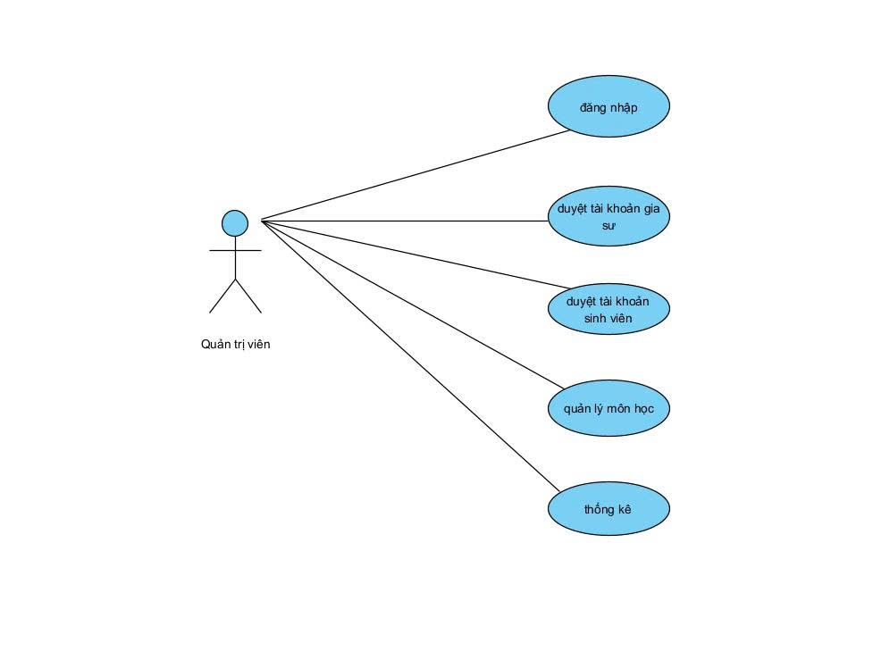
Hình 2.1 biểu đồ usecase quản trị viên
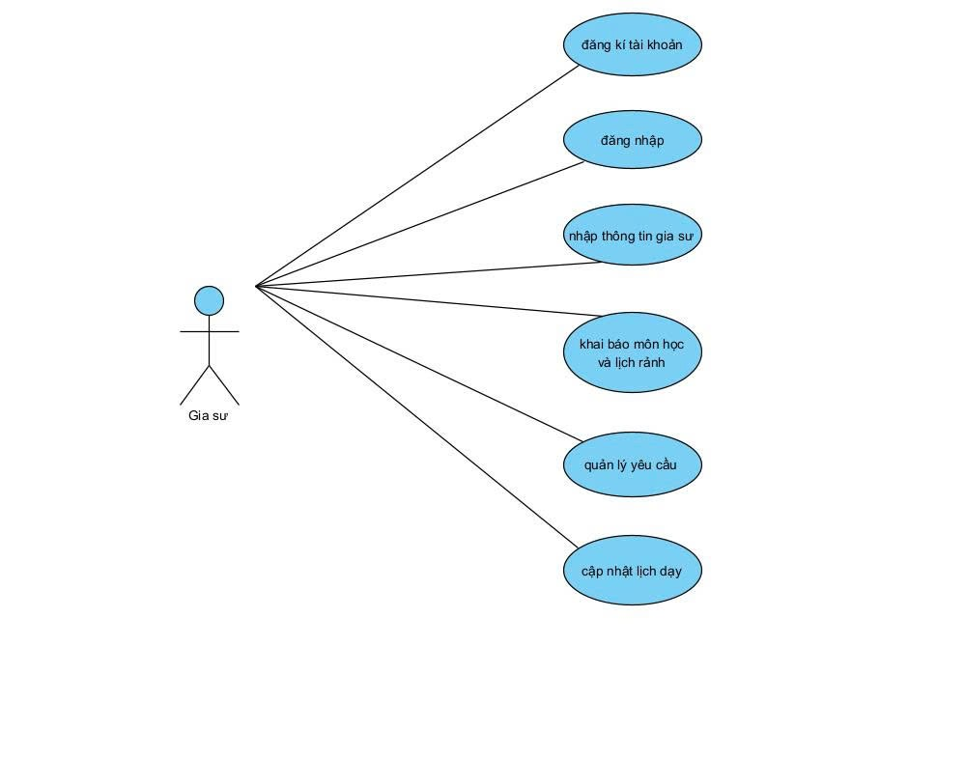
Hình 2.2. Biểu đồ usecase của Gia sư

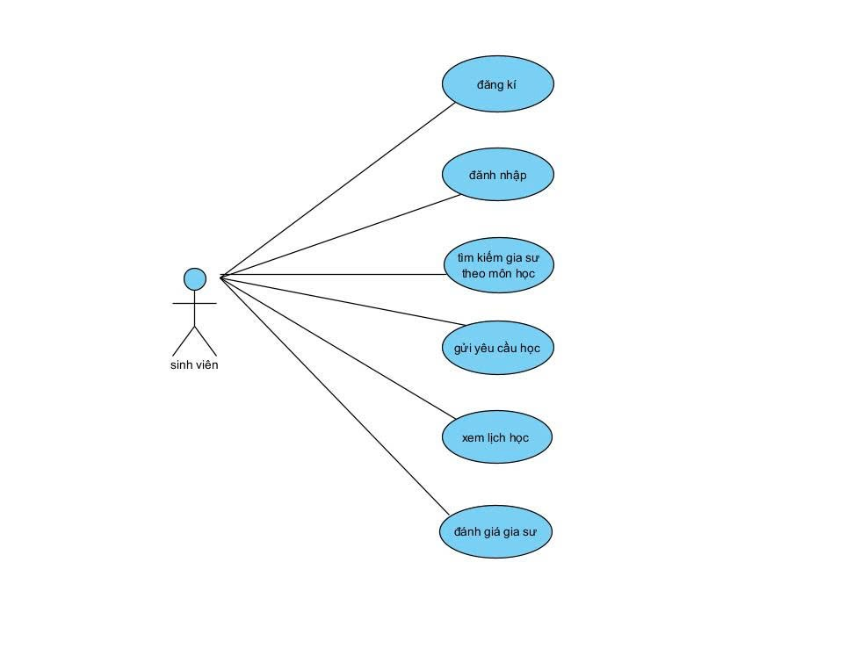
Hình 2.3. Biểu đồ usecase của sinh viên

2.2.2. Biểu đồ lớp
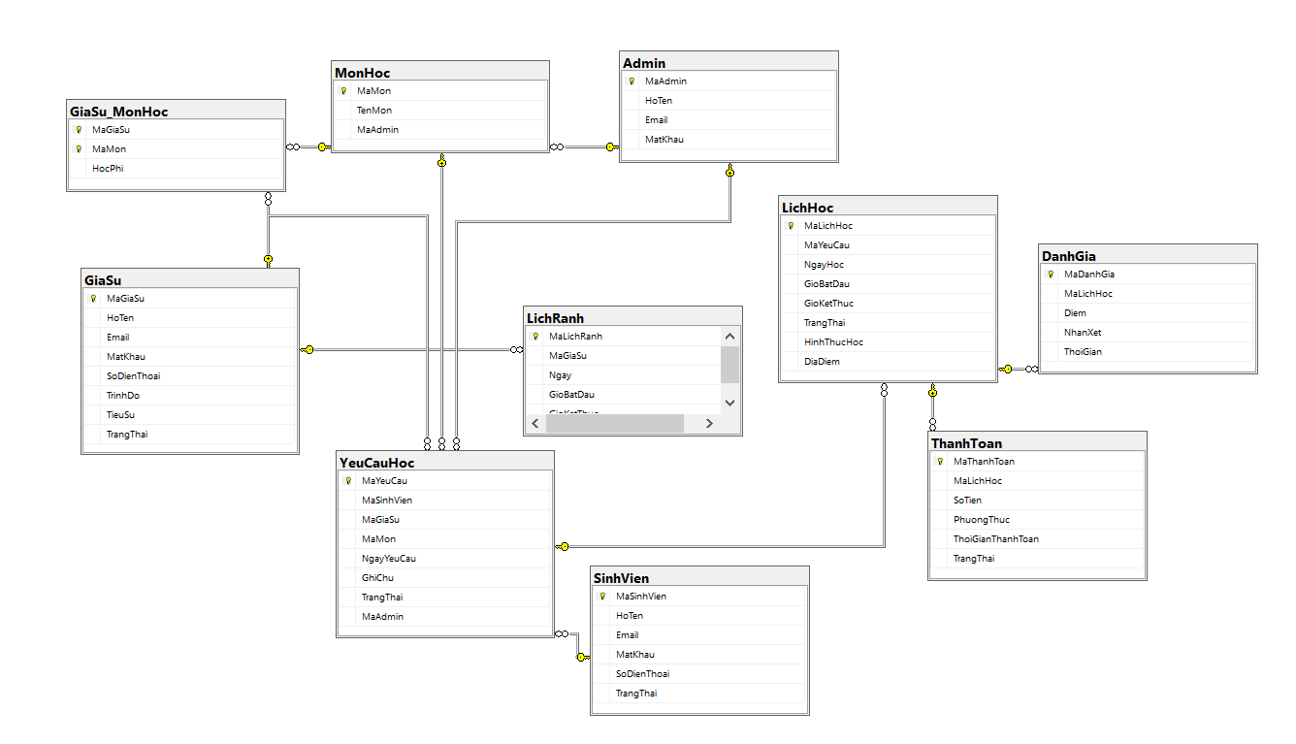
Hình 2.4 Biểu đồ lớp

2.2.3. Biểu đồ hoạt động

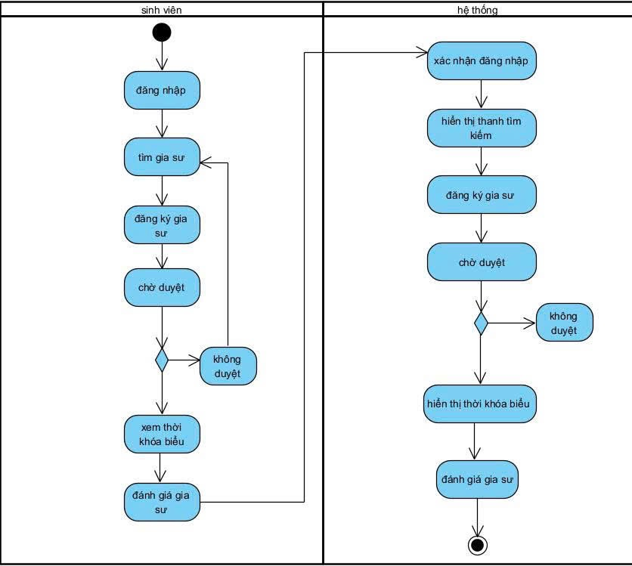
Hình 2.5 Biểu đồ hoạt động của sinh viên

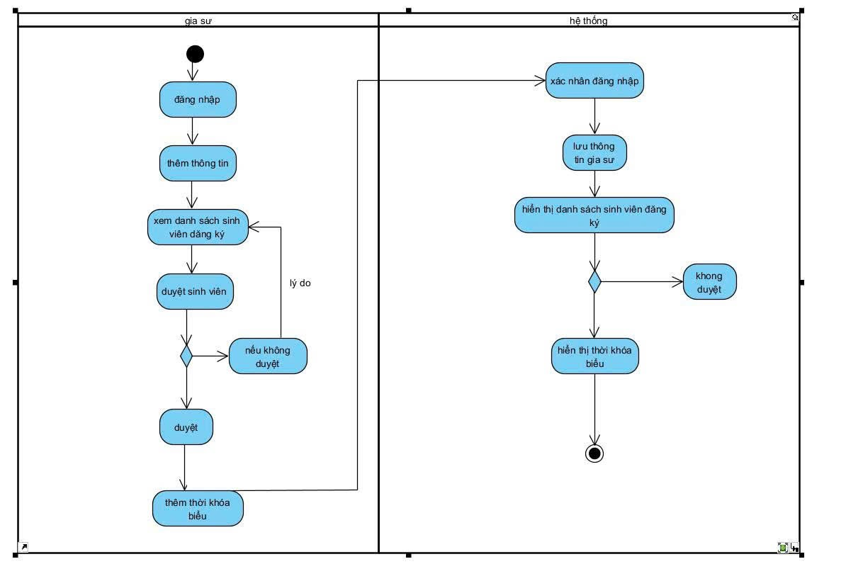
Hình 2.6 Biểu đồ hoạt động của gia sư
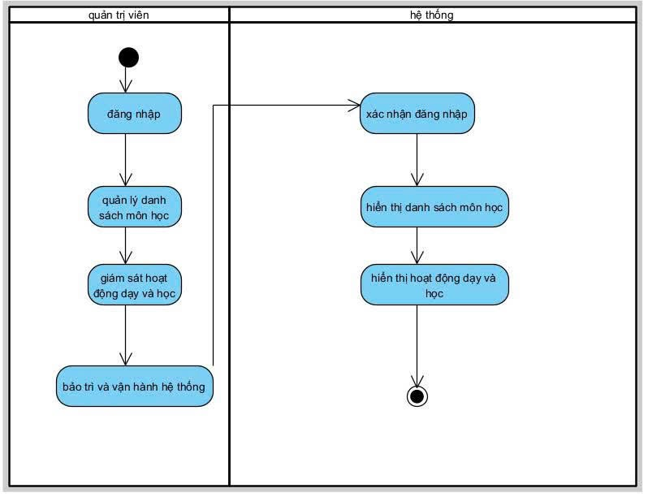
Hình 2.7 Biểu đồ hoạt động của quản trị viên

2.2.4 Biểu đồ tuần tự
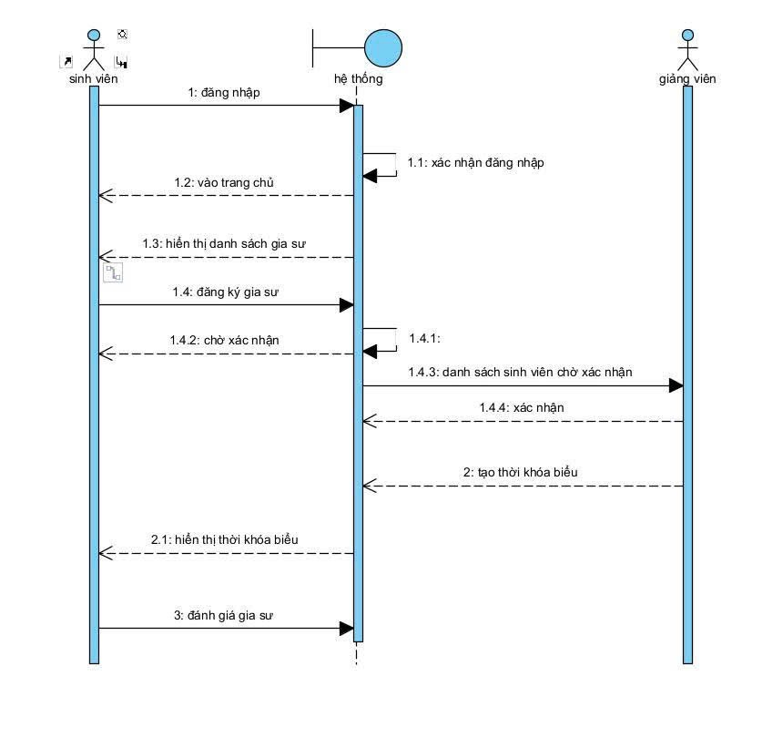
Hình 2.8 Biểu đồ tuần tự

Tóm tắt chương:
Chương 2 trình bày quá trình phân tích hệ thống – một bước nền tảng quan trọng trong việc thiết kế và xây dựng ứng dụng hỗ trợ tìm kiếm gia sư. Thông qua các phương pháp phân tích như biểu đồ luồng dữ liệu (DFD), phương pháp Top-Down và Bottom-Up, nhóm thực hiện việc xác định rõ các chức năng chính, luồng thông tin và mối quan hệ giữa người dùng với hệ thống.
Hệ thống được phân tích dựa trên ba nhóm người dùng: sinh viên, gia sư và quản trị viên, với các thông tin vào – ra được mô tả chi tiết. Thông tin đầu vào bao gồm dữ liệu đăng ký tài khoản, yêu cầu học, lịch rảnh và phản hồi sau buổi học. Các thông tin đầu ra là danh sách gợi ý gia sư, trạng thái yêu cầu học, lịch học cá nhân, đánh giá và các báo cáo thống kê phục vụ quản trị hệ thống.
Ngoài ra, chương này cũng trình bày các mô hình trực quan gồm: biểu đồ Use Case thể hiện chức năng của từng đối tượng người dùng; biểu đồ lớp mô tả các thành phần chính trong hệ thống; biểu đồ hoạt động mô tả quy trình nghiệp vụ của từng vai trò; và biểu đồ tuần tự giúp làm rõ trình tự tương tác giữa các đối tượng trong hệ thống.

CHƯƠNG 3. THIẾT KẾ HỆ THỐNG

3.1. Thiết kế cơ sở dữ liệu

3.1.1. Chuẩn hóa quan hệ
Để khắc phục các hiện tượng dư thừa dữ liệu, dữ liệu không nhất quán, dữ liệu lặp, nhập nhằng dữ liệu thì cần phải kiểm tra, rà soát, thanh lọc dữ liệu trước khi đưa vào bảng.
Quá trình đó gọi là quá trình chuẩn hoá mà nó sẽ được thực hiện qua ba bước lần lượt gọi là :
Dạng chuẩn 1: 1NF
Dạng chuẩn 2 : 2NF
Dạng chuẩn 3 : 3NF
Dạng chuẩn thứ nhất 1NF
Một quan hệ được coi là ở dạng chuẩn thứ nhất nếu tất cả các thuộc tính đều ở dạng đơn, tức là không tồn tại một tập hợp các thuộc tính giống nhau (thuộc tính lặp).
Theo định nghĩa phụ thuộc hàm thì nếu tồn tại 1 tập các thuộc tính lặp thì tại một thời điểm với mọi giá trị của khoá sẽ không thể có một giá trị duy nhất cho từng thuộc tính khác trong bảng. Vậy đưa về dạng chuẩn thứ nhất tức là loại bỏ nhóm thuộc tính lặp. Ta tách thành 2 thuộc tính là dòng đơn hàng xuất và dòng đơn hàng nhập
Dạng chuẩn thứ hai 2NF
Một quan hệ được gọi là ở dạng chuẩn thứ 2 (2NF) nếu nó là ở dạng 1NF và mọi phụ thuộc hàm giữa khoá với các thuộc tính đều là sơ đẳng, có nghĩa là mọi thuộc tính đều phải phụ thuộc hàm vào toàn bộ khoá chứ không phải một phần của khoá. Vậy để đưa một quan hệ về dạng 2NF là phải loại bỏ mọi phụ thuộc hàm bộ phận vào khoá. Mọi bảng (thực thể) với chỉ một thuộc tính làm khoá đều được xem như là ở dạng 2NF.
Dạng chuẩn thứ ba 3NF
Một quan hệ được gọi là ở dạng chuẩn 3NF nếu nó là 2NF và các phụ thuộc hàm giữa khoá và các thuộc tính khác là trực tiếp hay nói cách khác là mỗi thuộc tính không phụ thuộc hàm vào bất kỳ thuộc tính nào trong quan hệ ngoài khoá.

Do đó để đưa các quan hệ về dạng chuẩn 3NF ta phải loại bỏ các phụ thuộc hàm không phải khoá.

3.1.2. Mô tả chi tiết cơ sở dữ liệu
Qua bài toán xây dựng hệ thống tìm gia sư online, ta thấy để thực hiện bài toán này cần phải lưu trữ và quản lý các thông tin chính như sau:
- Danh mục môn học
Quản lý các môn học mà hệ thống hỗ trợ, để sinh viên có thể lựa chọn môn cần học và gia sư có thể đăng ký dạy môn phù hợp với chuyên môn của mình.
- Quản lý lịch học và yêu cầu học
Quản lý các yêu cầu tìm gia sư do sinh viên gửi, theo dõi trạng thái duyệt yêu cầu, lịch học tương ứng, cũng như hình thức học (online hoặc offline).
- Quản lý thông tin người dùng
Bao gồm các thông tin của sinh viên, gia sư, và (tuỳ chọn) admin – như họ tên, email, số điện thoại, mật khẩu, trình độ (đối với gia sư), giúp xác thực và phân quyền người dùng trong hệ thống.
- Quản lý lịch rảnh của gia sư
Để giúp hệ thống đối chiếu và gợi ý lịch dạy phù hợp giữa lịch rảnh của gia sư và nhu cầu học tập của sinh viên.
- Quản lý đánh giá và thanh toán
Lưu trữ các đánh giá sau buổi học và xử lý thông tin thanh toán (số tiền, phương thức, trạng thái) nhằm minh bạch và nâng cao chất lượng dịch vụ.

SinhVien (Sinh Viên)
Tên Trường | Kiểu | Độ rộng | Mô tả
MaSinhVien | INT |  | Mã Sinh Viên
HoTen | nvarchar | 100 | Họ tên Sinh Viên
Email | nvarchar | 100 | Email
MatKhau | nvarchar | 255 | Mật khẩu
SoDienThoai | nvarchar | 20 | Số Điện Thoại
TrangThai | bit |  | Trạng thái tài khoản

GiaSu (Gia Sư)
Tên Trường | Kiểu | Độ rộng | Mô tả
MaGiaSu | int |  | Mã gia sư
HoTen | nvarchar | 100 | Họ tên gia sư
Email | nvarchar | 100 | Email
MatKhau | nvarchar | 255 | Mật khẩu
SoDienThoai | nvarchar | 20 | Số điện thoại
TrinhDo | nvarchar | 25 | Trình độ học vấn
TieuSu | nvarchar | 255 | Tiểu sử
TrangThai | bit |  | Trạng thái

Admin
Tên Trường | Kiểu | Độ rộng | Mô tả
MaAdmin | int |  | Mã Admin
HoTen | nvarchar | 100 | Họ tên Admin
Email | nvarchar | 100 | Email
MatKhau | nvarchar | 255 | Mật khẩu

LichRanh (Lịch Rảnh)
Tên Trường | Kiểu | Độ rộng | Mô tả
MaLichRanh | int |  | Mã lịch rảnh
MaGiaSu | int |  | Mã gia sư
Ngay | date |  | Ngày rảnh
GioBatDau | time |  | Giờ bắt đầu
GioKetThuc | time |  | Giờ kết thúc

YeuCauHoc (Yêu cầu học)
Tên Trường | Kiểu | Độ rộng | Mô tả
MaYeuCau | int |  | Mã yêu cầu
MaSinhVien | int |  | Mã sinh viên
MaGiaSu | int |  | Mã gia sư
MaMon | int |  | Mã môn học
NgayYeuCau | date |  | Ngày yêu cầu
GhiChu | nvarchar | max | Ghi chú thêm
TrangThai | nvarchar | 20 | Trạng thái yêu cầu

MonHoc (Môn học)
Tên Trường | Kiểu | Độ rộng | Mô tả
MaMon | int |  | Mã môn học
TenMon | nvarchar | 100 | Tên môn học

GiaSu_MonHoc (Gia sư_Môn học)
Tên Trường | Kiểu | Độ rộng | Mô tả
MaGiaSu | int |  | Mã gia sư
MaMon | int |  | Mã môn học
HocPhi | decimal | 10,2 | Học phí môn học

LichHoc (Lịch học)
Tên Trường | Kiểu | Độ rộng | Mô tả
MaLichHoc | int |  | Mã lịch học
MaYeuCau | int |  | Mã yêu cầu học
NgayHoc | date |  | Ngày học
GioBatDau | time |  | Giờ bắt đầu
GioketThuc | time |  | Giờ kết thúc
TrangThai | nvarchar | 20 | Trạng thái buổi học
HinhThucHoc | nvarchar | 10 | Hình thức học
ĐiaDiem | nvarchar | 255 | Địa điểm học

DanhGia (Đánh Giá)
Tên Trường | Kiểu | Độ rộng | Mô tả
MaDanhGia | int |  | Mã đánh giá
MaLichHoc | int |  | Mã lịch học
Diem | int |  | Điểm đánh giá
NhanXet | nvarchar | max | Nhận xét
ThoiGian | datetime |  | Thời gian đánh giá

ThanhToan (Thanh toán)
Tên Trường | Kiểu | Độ rộng | Mô tả
MaThanhToan | int |  | Mã thanh toán
MaLichHoc | int |  | Mã lịch học
SoTien | decimal | 10,2 | Số tiền thanh toán
PhuongThuc | nvarchar | 50 | Phương thức thanh toán
ThoiGianThanhToan | datetime |  | Thời gian thanh toán
TrangThai | nvarchar | 20 | Trạng thái thanh toán

3.1.3. Sơ đồ thực thể liên kết
Tóm tắt chương
Trong chương này, em đã trình bày quá trình thiết kế cơ sở dữ liệu cho hệ thống tìm gia sư online. Trước tiên, em đã tiến hành chuẩn hóa dữ liệu qua ba bước từ 1NF đến 3NF nhằm loại bỏ dữ liệu dư thừa, tránh lặp và đảm bảo tính nhất quán. Tiếp theo, em mô tả chi tiết các bảng dữ liệu cần thiết để lưu trữ các thông tin như người dùng, môn học, lịch học, yêu cầu học, lịch rảnh, đánh giá và thanh toán. Cuối cùng, em đã xây dựng sơ đồ thực thể liên kết (ERD) để thể hiện trực quan các thực thể và mối quan hệ giữa chúng, nhằm hỗ trợ quá trình quản lý và xử lý dữ liệu hiệu quả. Chương tiếp theo sẽ đi sâu vào việc thiết kế logic và cài đặt cơ sở dữ liệu dựa trên mô hình đã xây dựng.

CHƯƠNG 4. CÀI ĐẶT CHƯƠNG TRÌNH

4.1. Giới thiệu chung về ngôn ngữ SQL Server
Trong quá trình xây dựng và triển khai hệ thống tìm gia sư theo môn học, việc lựa chọn công cụ quản lý và xử lý dữ liệu đóng vai trò then chốt nhằm đảm bảo tính chính xác, ổn định và dễ mở rộng. Trong hệ thống này, ngôn ngữ SQL kết hợp với hệ quản trị cơ sở dữ liệu Microsoft SQL Server được sử dụng làm nền tảng chính để lưu trữ, truy xuất và xử lý dữ liệu một cách hiệu quả.
SQL (Structured Query Language) là ngôn ngữ chuẩn để thao tác với cơ sở dữ liệu quan hệ. Trong hệ thống tìm gia sư, SQL giúp định nghĩa các bảng quan trọng như Sinh Viên, Gia Sư, Môn Học, Yêu Cầu Học, Lịch Học, Đánh Giá, Thanh Toán... thông qua các câu lệnh thuộc nhóm DDL (Data Definition Language) như CREATE TABLE, ALTER TABLE. Khi hệ thống cần ghi nhận thông tin đăng ký học, cập nhật trạng thái yêu cầu, hay xóa lịch học không còn hiệu lực, các lệnh DML (Data Manipulation Language) như INSERT, UPDATE, DELETE sẽ được sử dụng. Ngoài ra, để hiển thị thông tin lịch học, lịch rảnh, đánh giá hay thống kê, hệ thống sử dụng lệnh SELECT trong nhóm DQL (Data Query Language).
Đặc biệt, SQL Server còn hỗ trợ sử dụng Trigger – các đoạn mã tự động thực thi khi có thay đổi dữ liệu trong bảng. Trong hệ thống gia sư, Trigger có thể được dùng để tự động cập nhật trạng thái yêu cầu học, tính toán tổng tiền thanh toán, hoặc ghi nhận thời gian đánh giá sau buổi học, giúp giảm thiểu sai sót và tiết kiệm thao tác thủ công cho người dùng.
Không chỉ là công cụ lưu trữ, SQL Server còn là trung tâm logic của toàn bộ hệ thống. Nó hỗ trợ các chức năng như kiểm tra lịch rảnh của gia sư, đối chiếu lịch học với yêu cầu của sinh viên, xử lý thanh toán học phí, thống kê số buổi học theo tháng, và truy xuất lịch sử đánh giá. Với sự hỗ trợ của SQL Server Management Studio (SSMS) – công cụ trực quan và mạnh mẽ, người quản trị hệ thống có thể dễ dàng tạo bảng, thiết kế view, viết trigger và truy vấn dữ liệu một cách thuận tiện và hiệu quả.

4.2. Kiểm thử chương trình

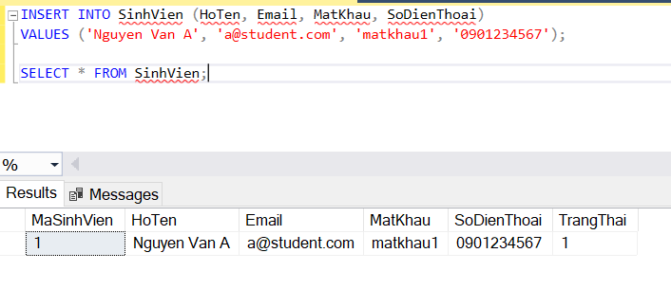
Hình 4.1 Thêm sinh viên

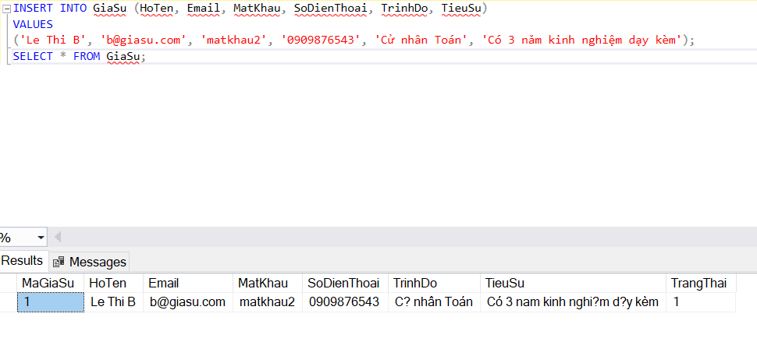
Hình 4.2 Thêm gia sư

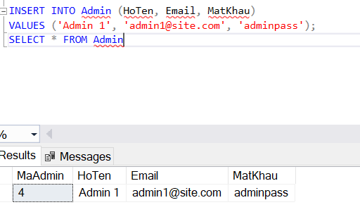
Hình 4.3 Thêm Admin

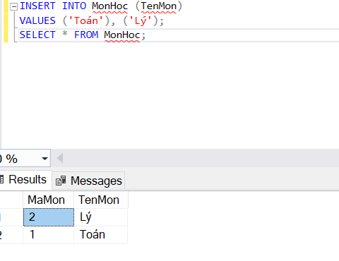
Hình 4.4 Thêm môn học

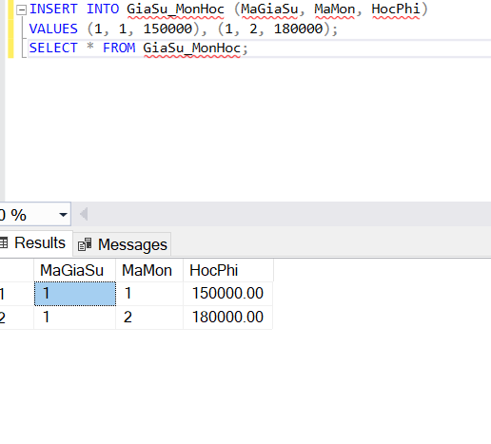
Hình 4.5 Gán môn học cho gia sư

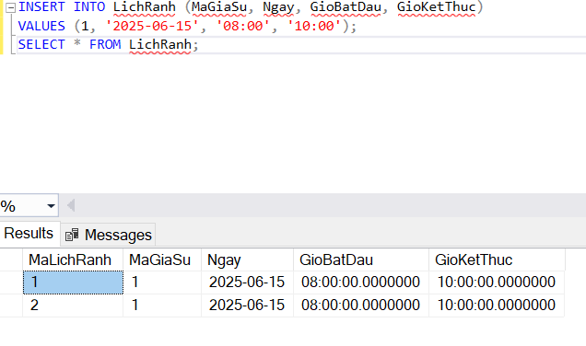
Hình 4.6 Lịch rảnh của gia sư

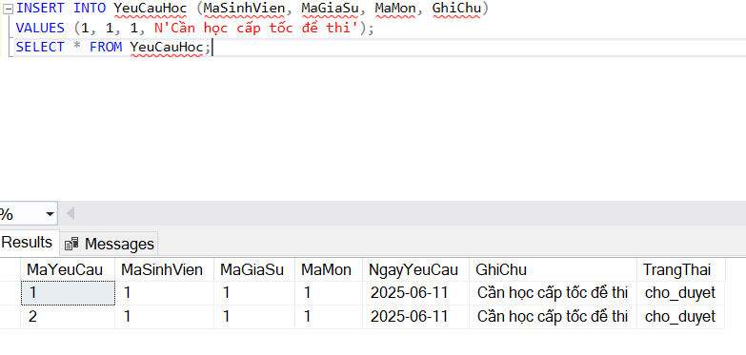
Hình 4.7 Sinh viên gửi yêu cầu học

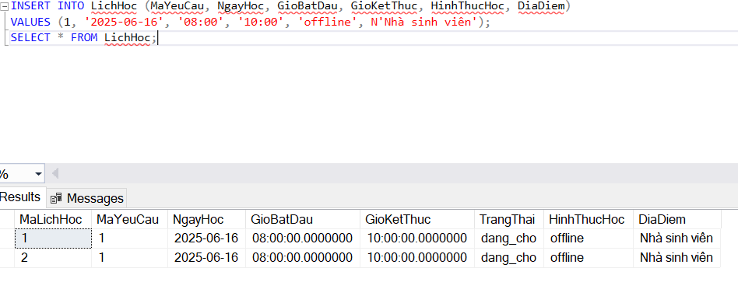
Hình 4.8 Sau khi chấp nhận, tạo lịch học

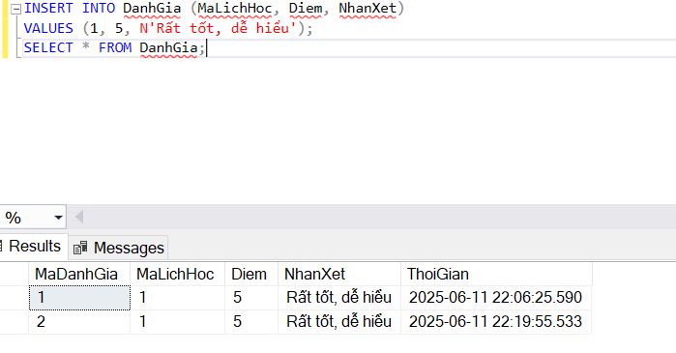
Hình 4.9 Đánh giá buổi học

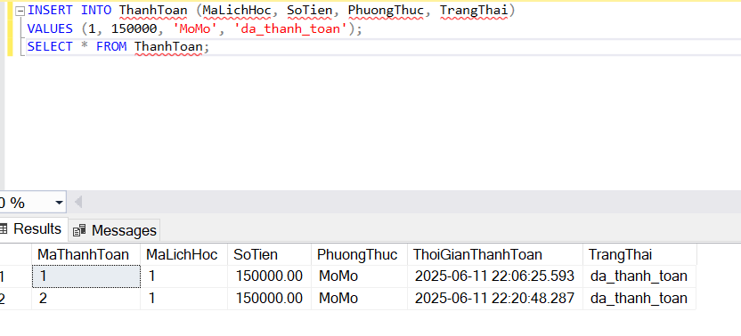
Hình 4.10 Thanh toán học phí

4.3. Mã nguồn Form HDNhap
-- BẢNG SINH VIÊN
CREATE TABLE SinhVien (
MaSinhVien INT IDENTITY(1,1) PRIMARY KEY,
HoTen NVARCHAR(100),
Email NVARCHAR(100) UNIQUE,
MatKhau NVARCHAR(255),
SoDienThoai NVARCHAR(20),
TrangThai BIT DEFAULT 1
);
GO

-- BẢNG GIA SƯ
CREATE TABLE GiaSu (
MaGiaSu INT IDENTITY(1,1) PRIMARY KEY,
HoTen NVARCHAR(100),
Email NVARCHAR(100) UNIQUE,
MatKhau NVARCHAR(255),
SoDienThoai NVARCHAR(20),
TrinhDo nvarchar(25),
TieuSu nvarchar(255),
TrangThai BIT DEFAULT 1
);
GO

-- BẢNG ADMIN (tùy chọn, hoặc có thể bỏ nếu không cần)
CREATE TABLE Admin (
MaAdmin INT IDENTITY(1,1) PRIMARY KEY,
HoTen NVARCHAR(100),
Email NVARCHAR(100) UNIQUE,
MatKhau NVARCHAR(255)
);
GO

-- MÔN HỌC
CREATE TABLE MonHoc (
MaMon INT IDENTITY(1,1) PRIMARY KEY,
TenMon NVARCHAR(100) UNIQUE
);
GO

-- GIA SƯ DẠY MÔN NÀO
CREATE TABLE GiaSu_MonHoc (
MaGiaSu INT,
MaMon INT,
HocPhi DECIMAL(10,2),
PRIMARY KEY (MaGiaSu, MaMon),
FOREIGN KEY (MaGiaSu) REFERENCES GiaSu(MaGiaSu),
FOREIGN KEY (MaMon) REFERENCES MonHoc(MaMon)
);
GO

-- LỊCH RẢNH
CREATE TABLE LichRanh (
MaLichRanh INT IDENTITY(1,1) PRIMARY KEY,
MaGiaSu INT,
Ngay DATE,
GioBatDau TIME,
GioKetThuc TIME,
FOREIGN KEY (MaGiaSu) REFERENCES GiaSu(MaGiaSu)
);
GO

-- YÊU CẦU HỌC
CREATE TABLE YeuCauHoc (
MaYeuCau INT IDENTITY(1,1) PRIMARY KEY,
MaSinhVien INT,
MaGiaSu INT,
MaMon INT,
NgayYeuCau DATE DEFAULT GETDATE(),
GhiChu NVARCHAR(MAX),
TrangThai NVARCHAR(20) CHECK (TrangThai IN ('cho_duyet', 'chap_nhan', 'tu_choi')) DEFAULT 'cho_duyet',
FOREIGN KEY (MaSinhVien) REFERENCES SinhVien(MaSinhVien),
FOREIGN KEY (MaGiaSu) REFERENCES GiaSu(MaGiaSu),
FOREIGN KEY (MaMon) REFERENCES MonHoc(MaMon)
);
GO

-- LỊCH HỌC SAU KHI CHẤP NHẬN YÊU CẦU
CREATE TABLE LichHoc (
MaLichHoc INT IDENTITY(1,1) PRIMARY KEY,
MaYeuCau INT,
NgayHoc DATE,
GioBatDau TIME,
GioKetThuc TIME,
TrangThai NVARCHAR(20) CHECK (TrangThai IN ('dang_cho', 'da_day', 'huy')) DEFAULT 'dang_cho',
HinhThucHoc NVARCHAR(10) CHECK (HinhThucHoc IN ('online', 'offline')) DEFAULT 'offline',
DiaDiem NVARCHAR(255) NULL,
FOREIGN KEY (MaYeuCau) REFERENCES YeuCauHoc(MaYeuCau)
);
GO

-- ĐÁNH GIÁ
CREATE TABLE DanhGia (
MaDanhGia INT IDENTITY(1,1) PRIMARY KEY,
MaLichHoc INT,
Diem INT CHECK (Diem BETWEEN 1 AND 5),
NhanXet NVARCHAR(MAX),
ThoiGian DATETIME DEFAULT GETDATE(),
FOREIGN KEY (MaLichHoc) REFERENCES LichHoc(MaLichHoc)
);
GO
CREATE TABLE ThanhToan (
MaThanhToan INT IDENTITY(1,1) PRIMARY KEY,
MaLichHoc INT,
SoTien DECIMAL(10,2),
PhuongThuc NVARCHAR(50), -- Ví dụ: 'ChuyenKhoan', 'TienMat', 'MoMo'
ThoiGianThanhToan DATETIME DEFAULT GETDATE(),
TrangThai NVARCHAR(20) CHECK (TrangThai IN ('cho_xu_ly', 'da_thanh_toan', 'that_bai')) DEFAULT 'cho_xu_ly',
FOREIGN KEY (MaLichHoc) REFERENCES LichHoc(MaLichHoc)
);
GO

